PROJEKT nr druku 146
Uchwała Nr / /12
Rady Gminy Kołobrzeg
z dnia 23 października 2012 roku

w sprawie zmiany uchwały w sprawie uchwalenia wieloletniej prognozy finansowej Gminy Kołobrzeg na lata 2012 - 2024.
Na podstawie art. 18 ust. 2 pkt. 15 ustawy z dnia 8 marca 1990 r. o samorządzie gminnym (Dz. U. z 2001 r. Nr 142, poz. 1591 z późn. zm.) oraz art. 226, 227, 228, 229, 230 ust. 1, 2 i 6 ustawy z dnia 27 sierpnia 2009r. o finansach publicznych (Dz. U. Nr 157, poz. 1240 z późn. zm.) Rada Gminy uchwala, co następuje:

§ 1. Wprowadza się zmiany w załączniku nr 1 do Uchwały Nr XII/90/11 Rady Gminy Kołobrzeg z dnia 30 grudnia 2011 roku, w sprawie uchwalenia wieloletniej prognozy finansowej Gminy Kołobrzeg na lata 2012 – 2024, pod nazwą „Wieloletnia Prognoza Finansowa” zgodnie z załącznikiem Nr 1 do uchwały.
§ 2. Wprowadza się zmiany w załączniku nr 3 do Uchwały Nr XII/90/11 Rady Gminy Kołobrzeg z dnia 30 grudnia 2011 roku, w sprawie uchwalenia wieloletniej prognozy finansowej Gminy Kołobrzeg na lata 2012 – 2024 pod nazwą „Wykaz przedsięwzięć do WPF na lata 2012-2024” zgodnie z załącznikiem Nr 2 do uchwały.
§ 3. Upoważnia się Wójta do zaciągania zobowiązań związanych z realizacją przedsięwzięć ujętych w załączniku Nr 2 do niniejszej uchwały,
§ 4. Uchwała wchodzi w życie z dniem podjęcia i podlega ogłoszeniu w Biuletynie Informacji Publicznej Gminy Kołobrzeg.

Przewodniczący Rady Gminy

Julian Nowicki

Uzasadnienie

- Objaśnienia do załącznika nr 1 „Wieloletnia Prognoza Finansowa”:

ROK 2012
- Dochody i wydatki
- w wyniku wprowadzonych zmian w budżecie, w okresie od zatwierdzenia WPF przez Radę Gminy Kołobrzeg w dniu 28 czerwca 2012 roku dochody i wydatki gminy przedstawiają się następująco:

Nazwa | Plan na dzień 28.06.2012r. | Zmiany | Plan po zmianach | % zmiany
Dochody ogółem, w tym: | 34 138 427,83 | 1 474 309,66 | 35 612 737,49 | 4,32%
dochody bieżące | 32 862 640,83 | 1 738 184,99 | 34 600 825,82 | 5,29%
dochody majątkowe, w tym: | 1 275 787,00 | -263 875,33 | 1 011 911,67 | -20,68%
ze sprzedaży majątku | 1 200 000,00 | -928 000,00 | 272 000,00 | -77,33%

Dochody majątkowe ulegają zmniejszeniu o kwotę 928.000,00 zł ze względu na brak dochodów ze sprzedaży nieruchomości gminnych, jednocześnie dochody majątkowe uległy zwiększeniu o kwotę 664.124,67 zł z tytułu otrzymanego dofinansowania do realizowanych zadań inwestycyjnych.
Dochody bieżące ulegają zwiększeniu o kwotę 1.738.184,99 zł i wynikają z otrzymywanych dotacji na zdania własne i zlecone gminy oraz z tytułu urealnienia budżetu i dostosowania planu dochodów do faktycznie wykonanych.

Nazwa | Plan na dzień 28.06.2012r. | Zmiany | Plan po zmianach | % zmiany
Wydatki ogółem, w tym: | 46 256 875,63 | -4 060 933,21 | 42 195 942,42 | -8,78%
wydatki bieżące | 31 263 074,63 | -505 533,21 | 30 757 541,42 | -1,62%
wydatki majątkowe | 14 993 801,00 | -3 555 400,00 | 11 438 401,00 | -23,71%

Zmniejszenie wydatków, głównie majątkowych, wynika z oszczędności poprzetargowych, które są wynikiem spadku cen na roboty budowlane. Po analizie przewidywanego wykonania budżetu na rok 2012, dokonano zmniejszenia wydatków bieżących.

- Deficyt budżetu i obsługa długu
- w związku ze zwiększeniem dochodów oraz zmniejszeniem wydatków bieżących i inwestycyjnych deficyt budżetu po wprowadzonych zmianach wynosi 6.583.204,93 zł – zmniejszenie o kwotę 5.535.242,87 zł
Nazwa | Plan na dzień 28.06.2012r. | Zmiany | Plan po zmianach
Deficyt budżetu | 12 118 447,80 | -5 535 242,87 | 6 583 204,93
pokrycie deficytu: | 12 118 447,80 | -5 535 242,87 | 6 583 204,93
sprzedaż papierów wartościowych | 2 000 000,00 | -2 000 000,00 | 0,00
nadwyżka budżetowa z lat ubiegłych | 4 899 999,49 |  | 4 899 999,49
wolne środki | 5 218 448,31 | -3 535 242,87 | 1 683 205,44
W wyniku znacznego zmniejszenia wydatków, głównie inwestycyjnych i zwiększenia dochodów bieżących, które wpłynęły na zmniejszenie deficytu budżetowego, nie będzie potrzeby emisji obligacji komunalnych w 2012r. Planowany niższy deficyt roku 2012 zostanie pokryty nadwyżką budżetową z lat ubiegłych i wolnymi środkami.
Na koniec 2012r. planowane zadłużenie Gminy wyniesie 4.400.000,00 zł co stanowi 12,36% przewidywanego wykonania dochodów w 2012r. Łączne, planowane obciążenie budżetu z tytułu spłaty zadłużenia wyniesie w 2012 roku 4,21%.

LATA 2013 -2024
- Dochody i wydatki
W latach 2015 – 2022 ulegają zmniejszeniu limity dochodów majątkowych.
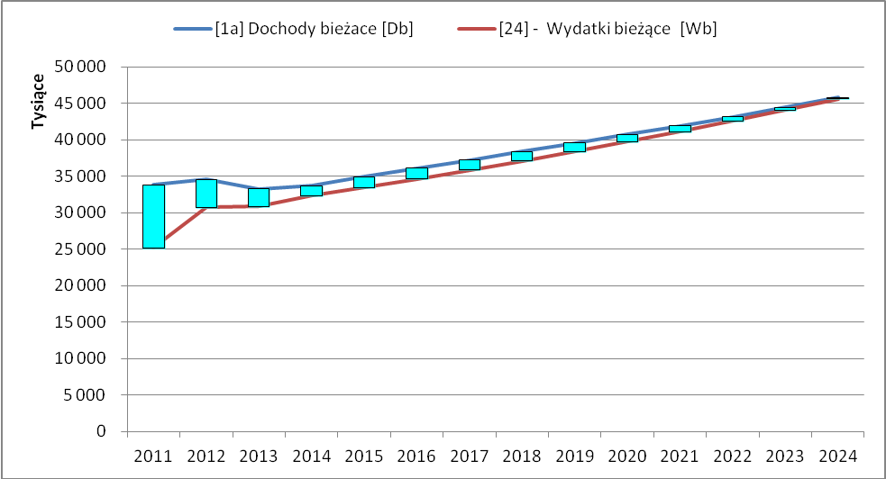

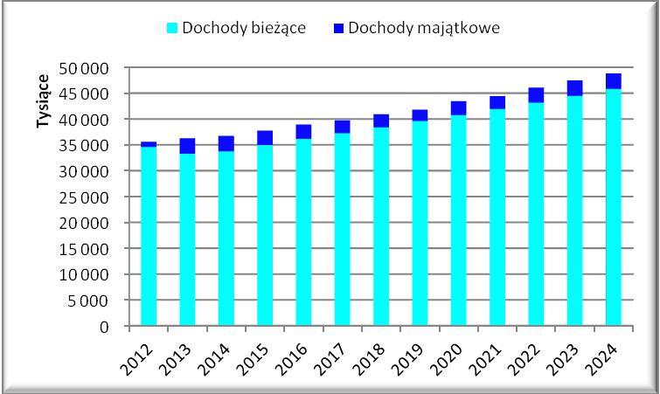
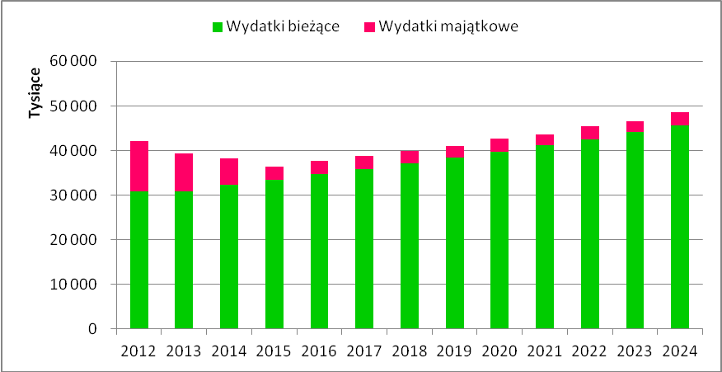

- Deficyt/Nadwyżka budżetu i obsługa długu
W latach 2013-2014 planowany deficyt budżetu zostanie pokryty emisją obligacji komunalnych.
Nadwyżka budżetu planowana na lata 2015-2024 przeznaczona będzie na wykup obligacji wyemitowanych w latach 2009 i 2010 oraz planowanych do emisji w latach 2013-2014.

Ze względu na niezaciągnięcie zobowiązań w roku 2012, obciążenie budżetu z tytułu zadłużenia i spłaty zadłużenia w kolejnych latach ulega zmniejszeniu i będzie przedstawiało się następująco:
*Wskaźniki zadłużenia i spłaty zadłużenia wg „starej” ustawy o finansach publicznych obowiązujące do 2013 roku:
Rok | Kwota długu na koniec roku | Obciążenie roczne budżetu z tytułu spłaty zadłużenia | Zadłużenie/dochody ogółem* | Planowana łączna kwota spłaty zobowiązań do dochodów ogółem*
2012 | 4 400 000 | 1 100 000 | 12,36% | 4,21%
2013 | 7 400 000 | 1 100 000 | 20,39% | 5,69%

*Wskaźniki zadłużenia i spłaty zadłużenia wg „nowej” ustawy o finansach publicznych obowiązujące do 2013 roku:
Rok | Kwota długu na koniec roku | Obciążenie roczne budżetu z tytułu spłaty zadłużenia | Planowany wskaźnik zadłużenia* | Maksymalny wskaźnik spłaty zadłużenia*
2014 | 9 000 000 | 1 400 000 | 6,95% | 18,18%
2015 | 7 700 000 | 1 300 000 | 6,52% | 12,84%
2016 | 6 400 000 | 1 300 000 | 6,04% | 12,79%
2017 | 5 400 000 | 1 000 000 | 4,91% | 11,47%
2018 | 4 400 000 | 1 000 000 | 4,10% | 10,75%
2019 | 3 600 000 | 800 000 | 3,29% | 10,05%
2020 | 2 800 000 | 800 000 | 2,96% | 9,08%
2021 | 1 900 000 | 900 000 | 2,94% | 8,65%
2022 | 1 200 000 | 700 000 | 1,75% | 8,03%
2023 | 300 000 | 900 000 | 2,00% | 7,85%
2024 | 0 | 300 000 | 0,63% | 7,40%
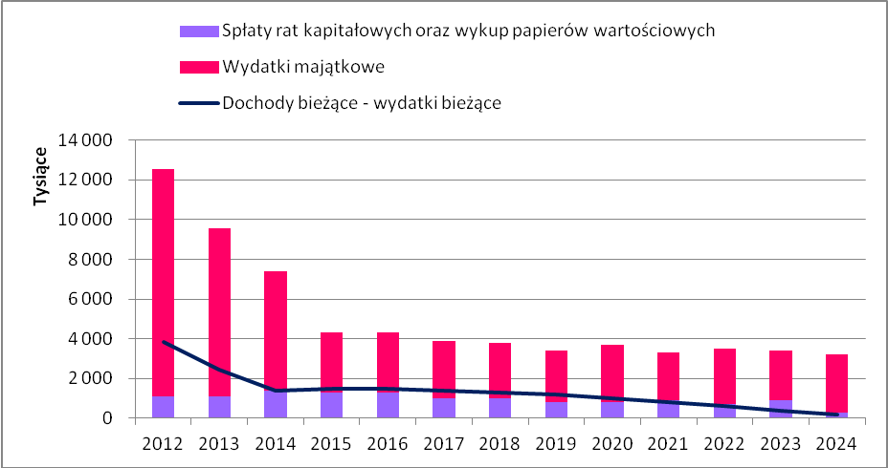

- Objaśnienia do załącznika nr 2 „Wykaz przedsięwzięć do WPF na lata 2012-2024”:
- Dokonano zmian limitów wydatków majątkowych i bieżących przedsięwzięć oraz zmian limitów zaciągania zobowiązań w latach 2012-2024 w tym:
Przebudowa ul. Sztormowej i chodnika przy ul. Nadmorskiej w Grzybowie | zmniejszono limit wydatków na rok 2012 o kwotę 40,000,00 zł
Przebudowa ul. Borkowskiej w Grzybowie | zmniejszono limit wydatków na rok 2012 o kwotę 10.000,00 zł
Przebudowa ul. Kwiatów Polskich w Zieleniewie | zmniejszono limit wydatków na rok 2012 o kwotę 17.000,00 zł
Rozbudowa ul. Kościelnej w Grzybowie | zmniejszono limit wydatków na rok 2012 o kwotę 640.000,00 zł
Przebudowa ul. Ogrodowej w Grzybowie | zmniejszono limit wydatków na rok 2012 o kwotę 20.000,00 zł
Przebudowa ul. Różanej w Zieleniewie | zmniejszono limit wydatków na rok 2012 o kwotę 30.000,00 zł
Przebudowa ul. Sliwk, Brzoskw, Morel, Czereśniowej w Zieleniewie | zmniejszono limit wydatków na rok 2012 o kwotę 25.000,00 zł
Przebudowa ul. Jesionowej i Topolowej w Budzistowie | zmniejszono limit wydatków na rok 2012 o kwotę 15.000,00 zł
Budowa zejścia na plażę z ul. Plażowej w Grzybowie | zmniejszono limit wydatków na rok 2012 o kwotę 140.000,00 zł
Budowa chodników przy drogach powiatowych | zmniejszono limit wydatków na rok 2012 o kwotę 440.000,00 zł
Budowa chodników przy drogach wojewódzkich | zmniejszono limit wydatków na rok 2013 o kwotę 40.000,00 zł
Budowa ścieżki rowerowej na odcinku od granicy Gminy Siemyśl - Kołobrzeg do drogi wojewódzkiej nr 102 | zmniejszono limit wydatków na rok 2012 o kwotę 54.000,00 zł
Budowa świetlicy wiejskiej w Rościęcinie | zmniejszono limit wydatków na rok 2012 o kwotę 53.400,00 zł
Przeciwdziałanie wykluczeniu cyfrowemu na terenie gmin zrzeszonych w ZMiGDP | zmniejszono limit wydatków na rok 2012 o kwotę 65.400,00 zł
Dowozy dzieci do szkół | zmniejszono limit wydatków na rok 2012 o kwotę 180.000,00 zł
Plany zagospodarowania przestrzennego | zmniejszono limit wydatków na rok 2012 o kwotę 313.000,00 zł

- Wprowadzono nowe przedsięwzięcia:
- "Na równi do sukcesu! - kompleksowe programy rozwojowe szkół za wsi Drzonowo" – okres realizacji 2013-2014, limit zobowiązań 697.047,00 zł. Przedsięwzięcie dofinansowane z Programu Operacyjnego Kapitał Ludzki. Celem projektu jest podniesienie efektywności, jakości i atrakcyjności kształcenia poprzez wdrożenie kompleksowych programów rozwojowych szkół, ukierunkowanych na rozwój kompetencji kluczowych, zawierających zajęcia wyrównawcze, specjalistyczne, dodatkowe, doradztwo edukacyjno - zawodowe, wsparcie psychologiczno - pedagogiczne oraz wdrożenie technologii informatycznych w procesach edukacyjnych.
- "Moja szansa - indywidualizacja nauczania i wychowania uczniów klas I-III szkół podstawowych Gminy Kołobrzeg” – okres realizacji 2012-2013, limit zobowiązań 63.328,00 zł. Przedsięwzięcie dofinansowane z Programu Operacyjnego Kapitał Ludzki
- „Wykonanie dokumentacji projektowej budowy ścieżki rowerowej przy drodze wojewódzkiej w Zieleniewie i Przećminie” – okres realizacji 2012-2013, limit zobowiązań 40.000,00 zł.
Na skutek licznych głosów mieszkańców i rowerzystów, planuje się podjąć działania zmierzające do połączenia aktualnie budowanego przez Zarząd Dróg Wojewódzkich (z naszym dofinansowaniem ), przy drodze wojewódzkiej nr 102, ciągu pieszo- rowerowego w Zieleniewie, z istniejącą ścieżką rowerową na granicy m. Rościęcino i Błotnica. Takie połączenie jest bardzo potrzebne, gdyż pozwoli na bezkolizyjny ruch rowerowy z Kołobrzegu do ścieżek długości 55 km, które biegną od istniejącej ścieżki na granicy Rościęcino i Błotnica w kierunku Gościna Rymania i Karlina. Gmina planuje zlecić w bieżącym roku wykonanie dokumentacji projektowej z okresem realizacji do kwietnia 2013r. Planowane są też rozmowy z Zarządem Województwa o wspólnym zaangażowaniu w realizację inwestycji.

